Проект уроку
з української мови
9-Б клас ІІІ модуль 20.12.2018
Вчитель: В. О. Ісаєв
Тема уроку. Складнопідрядні речення з підрядними причини, наслідку, мети, умови, допусту. Тренувальні вправи
Мета (формувати компетентності): предметні: систематизація й узагальнення вивченого матеріалу про складнопідрядні речення, з’ясування рівня засвоєння знань з вивченої теми; ключові: розвиток аналітичних умінь і навичок учнів розпізнавати складнопідрядні речення з підрядними обставинними, визначати в них граматичні основи, головну й підрядну частини, способи приєднання підрядної частини до головної, креслити схеми речень, вживати ці речення у власному висловлюванні; моделювати й конструювати їх; загальнолюдські: виховання кращих моральних якостей старшокласників.
Обладнання: інтерактивна дошка, підручник, роздатковий матеріал, використання інноваційних, хмарних технологій.
План уроку
І міні-модуль
Установчо-мотиваційний
Мета: аналіз вивченої теми на минулому уроці, перевірка домашнього завдання, вивчення нового матеріалу, дослідження та опрацювання нового матеріалу; розвиток аналітичних умінь і навичок розпізнавати СПР з підрядними причини, мети, умови; виховання кращих моральних якостей старшокласників.
І. Організаційний момент. Налаштування учнів до уроку.
- Вітання з учнями.
1. Вправа «Вітер дме на того…» (учні мають підвестися із місця, якщо вони погоджуються із твердженням).
Вітер дме на того, хто прокинувся…
Вітер дме на того, хто хоче працювати…
Вітер дме на того, хто сьогодні в джинсах…
Вітер дме на того, хто сьогодні не снідав…
Вітер дме на того, хто сьогодні в доброму гуморі…
Вітер дме на того, хто хотів дізнатись щось нове…
2. Самоналаштування
Покласти руки на парту, заплющити очі та промовити.
Я особистість творча.
Я зможу сьогодні добре працювати на уроці.
Я впевнений у своїх силах.
Я бажаю всім однокласникам успіхів на сьогоднішньому уроці.
3. Мовленнєва розминка
«Я очікую від сьогоднішнього уроку…… , (бо, оскільки, тому що) ………..»
ІІ. Актуалізація опорних знань.
4. Перевірка домашнього завдання.
5. Синтаксичний марафон
Дати якомога більше відповідей на запитання за одну хвилину.
Які речення називаються складнопідрядними?
Чим вони відрізняються від складносурядних?
Що може пояснювати підрядне речення?
Яке місце щодо головного може посідати підрядна частина?
Чим з’єднується головне речення з підрядним?
Чи можуть бути в головній частині вказівні слова? 
Якими частинами мови можуть бути сполучні слова?
На які види поділяються складнопідрядні речення?
ІІІ. Мотивація навчальної діяльності. Оголошення теми, мети та завдань уроку.
6. Учні визначають тему уроку за GR-кодом.
Учні записують число, класна робота, тему уроку.
7. Учні висловлюють думку щодо мети уроку.
8. Учні ставлять завдання на цілий урок.
IV. Вивчення нового матеріалу.
9. Привіт, проблемо!
Розповідаючи про вид складнопідрядного обставинного речення, учень продемонстрував відповідь прикладом. Прокоментувати речення, дати йому оцінку.
Підрядне обставинне часу: На світанку, замівши степи і села, хуртовина знесилилася й уляглася.
10. Спостереження.
1. Одягай пальто, бо буде холодно.
2. Буде холодно, так що одягай пальто.

11. Лабораторія юного дослідника.
СПР з підрядними частинами причини, наслідку
В Гугл Документі заповнення таблиці «Види СПР». Для цього скористатися підручником стр.108, 109.
https://docs.google.com/document/d/1Nelmf-46iZBJhQqy5bIOFwmKZoGUwOz7R1msC3JBhu8/edit?usp=sharing
12. Синтаксичний практикум (Вправи № 224 (1, 3 речення), № 227).
13. Рефлексія
ІІ міні-модуль
Оцінно-смисловий
Мета: розвиток аналітичних умінь і навичок учнів розпізнавати складнопідрядні речення з підрядними обставинними, визначати в них граматичні основи, головну й підрядну частини, способи приєднання підрядної частини до головної, креслити схеми речень, вживати ці речення у власному висловлюванні; моделювати й конструювати їх; виховання кращих моральних якостей старшокласників.
14. Мовленнєвий практикум (вправа 226) – Відеосюжети. Обговорення проглянутих сюжетів, які види СПР із підрядними частинами учні використовували в усному мовленні.
15. Лабораторія юного дослідника.
СПР з підрядними частинами мети, умови, допусту
В Гугл Документі заповнення таблиці «Види СПР». Для цього скористатися підручником стр.112-115.
https://docs.google.com/document/d/1Nelmf-46iZBJhQqy5bIOFwmKZoGUwOz7R1msC3JBhu8/edit?usp=sharing
16. Творча робота (вправа 247).

17. Культура слова
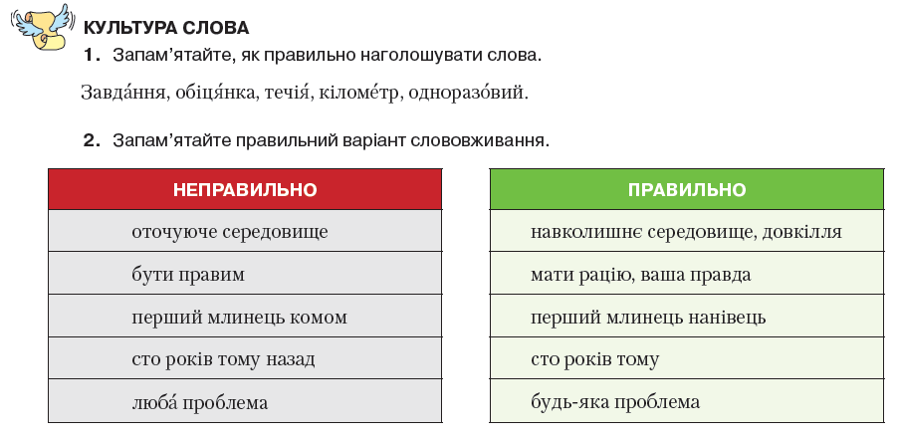
Рефлексія
ІІІ міні-модуль
Системно-узагальнюючий
Мета: узагальнення і систематизація знань, умінь, навичок з вивченої теми; розвиток творчих здібностей.
18. Інтерактивна вправа «Види СПР».
https://learningapps.org/watch?v=pri61bota18
19. Пояснювальний диктант
- Запишіть речення, поясніть розділові знаки.
1. Чому ж стоїш без руху ти, коли ввесь світ співає? (Олександр Олесь). 2. І куди було в садку не глянеш, десь поміж яблунь, груш, кущів порічки й аґрусу неодмінно біліла і його сива голова (О. Довженко). 3. Ледве встигли вони вмитись і повдягати свої парадні кунтуші, як із замкової вежі… розляглися звуки фанфари (В. Гжицький). 3. Потім, коли висохнуть сльози, я таки втягаю солому й заходжуюсь топити (Г. Тютюнник). 4. Щось несказанно чарівне і зворушливе криється в природі коли під місяцем бовваніють чи іскряться розмивчастим відливом чубаті полукіпки (М. Стельмах). І тільки ти в кімнату підеш з ґанку, погасне тихо й журно свято скрізь… (Олександр Олесь). 5. Мали спати по черзі, бо хтось один повинен був підтримувати вогонь (В. Гжицький). 6. І їхати на возі з сіном неприємно, коли віз ось-ось перекинеться в річку (О. Довженко).

V. Закріплення вивченого матеріалу.
20. Інтерактивна вправа «Характеристика складних речень».
https://learningapps.org/watch?v=paeywpowk18
21. Синтаксичний аналіз речення
Незважаючи на те що починався дощ, ми пішли на пляж.
Речення складнопідрядне; розповідне; неокличне; складається з двох частин, поєднаних сполучником незважаючи на те що й інтонаційно; перша частина – підрядна обставинна із підрядною частиною допусту, друга – головна; + Схема.
22. Самостійна робота (тести).
VІ. Рефлексія
Продовжити речення:
Я на уроці …
Мені сподобалось …
Для мене складним було …
VІІ. Домашнє завдання
Вчити п. 20, 21.
Впр. 249
Готув. до КР (п. 14-21)

